Pressemitteilung

## Pollenflugzeit: So schützen sich Allergiker

## Drei Fragen an die AOK Sachsen-Anhalt

Magdeburg, 26. März 2025

Mit dem Frühling beginnt die Zeit der blühenden Natur. Doch für Allergikerinnen und Allergiker kann der Pollenflug erhebliche Beschwerden verursachen. Anna Mahler, Pressesprecherin der AOK Sachsen-Anhalt, erklärt, wie sich Betroffene vorbereiten können.

### Wie kann ich mich auf die aktuelle Pollenbelastung einstellen?

Es ist ratsam, regelmäßig Pollenflugkalender oder spezielle Apps zu konsultieren, die über die aktuelle Pollenbelastung informieren. Bei hoher Belastung sollte man Aufenthalte im Freien reduzieren oder sich ggf. mit einer Atemschutzmaske schützen.

### Wann ist die beste Zeit zum Lüften?

Früh morgens oder nach Regen ist die Pollenkonzentration am niedrigsten. Wir empfehlen, zu diesen Zeiten zu lüften und Fenster ansonsten geschlossen zu halten, um die Pollenbelastung in Innenräumen zu reduzieren.

### Wie kann ich mein Schlafzimmer pollenfrei halten?

Um Allergene aus dem Schlafzimmer fernzuhalten, sollte man getragene Kleidung nicht dort wechseln oder lagern. Zudem ist es hilfreich, vor dem Schlafengehen die Haare zu waschen, um Pollen auszuspülen. Auch Pollenschutzgitter an den Fenstern können helfen, die Pollenbelastung im Raum zu minimieren.

AOK Sachsen-Anhalt

Die AOK Sachsen-Anhalt betreut rund 840.000 Versicherte und 50.000 Arbeitgeber online und vor Ort im ganzen Land. Mit einem Marktanteil von 41 Prozent ist sie die größte regionale Krankenkasse in Sachsen-Anhalt.

Bilderservice:

Für Ihre Berichterstattung in Verbindung mit dieser Pressemitteilung können Sie die beigefügten Fotos bei Angabe des Bildnachweises kostenfrei verwenden.

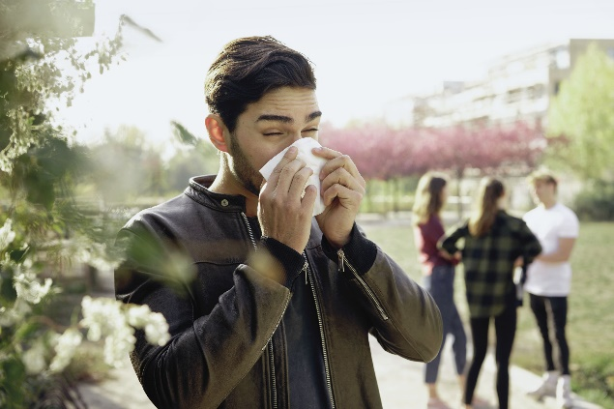Mit dem Frühling beginnt auch die Pollenflugzeit. Für viele Allergikerinnen und Allergiker kann das erhebliche Beschwerden verursachen. Foto: AOK

Anna Mahler, Pressesprecherin der AOK Sachsen-Anhalt. Foto: Mahler / AOK Sachsen-Anhalt